**Модуль реле 1-канальный для Arduino с оптронной изоляцией, 5 вольт** (hight and low level trigger, реле TONGLING)

* VCC – подключается к 5V для питания модуля (+);
* GND – подключается к «земле» (-);
* IN – подключается, например, к плате Arduino или микроконтроллеру для управления замыкания и размыкания выходов реле;
* COM – для подключения контакта управляемой цепи;
* NO – нормально разомкнутый выход (Normally Open), замкнется с выходом COM при подаче низкого уровня на вход IN;
* NC – нормально замкнутый выход (Normally Closed), разомкнется с выходом COM при подаче низкого уровня на вход IN.

На модуле также имеется два светодиода:

* красный – индикация подачи питания на модуль;
* зеленый – индикация замыкания реле.

Немного о работе модуля, при подключении к источнику питания 5В (VCC — 5В и GND — земля), загорается красный светодиод, реле остается в неизменном положении. Для переключения реле в другое положение, необходимо вывод IN подключить к земле, это можно осуществить с помощью контроллера Arduino или просто замкнуть IN1 с GND.

Подключаем слаботочную часть схемы VCC (вывод реле) к +5V (Arduino), GND (вывод реле) к GND (Arduino) и IN1 (вывод реле) к 5 выводу Arduino.

* Модель: KY-019 (Keyes SR1y)
* Питание модуля: 3.3-5 В
* Потребляемый ток: до 80 мА
* Управление: импульсное, логический уровень TTL - высокий / низкий
* Модель реле: JQC3FF-S-Z 5VDC
* Тип реле: электромеханическое
* Количество каналов: 1
* Коммутируемое напряжение: до 250 В переменное, до 30 В постоянное
* Продолжительный ток нагрузки: до 5А переменное напряжение, до 7А постоянное напряжение
* Пиковый кратковременный ток: 10 А

**Пассивный динамик KY-006**

tone(пин, частоту в герцах, длительность в миллисекундах)

Рабочее напряжение: 3.5 - 5.5 В

Напряжение сигнала, В предельное 5 номинальное 3,3

* «-»  — общий
* “S” — аудио вход сирены

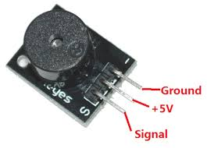

**Модуль датчика наклона ртутный KY-017**

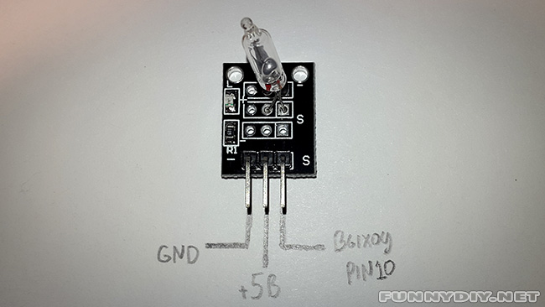

Напряжение питания 5 В

**KY-027, ртутный датчик наклона и модуль светодиода**

Рабочее напряжение: 3,3 - 5 В

Выход: цифровой

* - земля GND
* + VCC 5 вольт
* S – управление датчиком
* L – управление светодиодом

Напряжение питания 5 В

Резистор 10кОм

**Таблица**

|  |  |  |  |  |  |  |
| --- | --- | --- | --- | --- | --- | --- |
| Компонент | Напряжение, В | Потребляемый ток, мА | Сопротивление, Ом | Пин |  |  |
| Реле | 5 | 80 (0.08 А) | 62.5 |  |  |  |
| Зуммер | 3.3 | 13,5 (0.0135 А) | 244.4 |  |  |  |
| Датчик наклона | 5 | 0.5 (0.0005 А) | 10кОм = 10000 Ом |  |  |  |
| Замок | 12 | 1000 (1 А) | 12 |  |  |  |